Отчёт по 4 этапу индивидуального проекта

Добавление к сайту ссылок на научные и библиометрические ресурсы.

Сергей Витальевич Павлюченков

Содержание

# 1 Цель работы

Дополнить свой сайт ссылками на научные и библиометрические ресурсы и пополнить блог новым материалом.

# 2 Задание

Зарегистрироваться на соответствующих ресурсах и разместить на них ссылки на сайте: eLibrary : https://elibrary.ru/; Google Scholar : https://scholar.google.com/; ORCID : https://orcid.org/; Mendeley : https://www.mendeley.com/; ResearchGate : https://www.researchgate.net/; Academia.edu : https://www.academia.edu/; arXiv : https://arxiv.org/; github : https://github.com/. Сделать пост по прошедшей неделе. Добавить пост на тему по выбору: Оформление отчёта. Создание презентаций. Работа с библиографией.

# 3 Выполнение лабораторной работы

После успешной регистрации на каждом из сервисов, я добавил каждую ссылку в свой профиль в файле index.md директории admin.

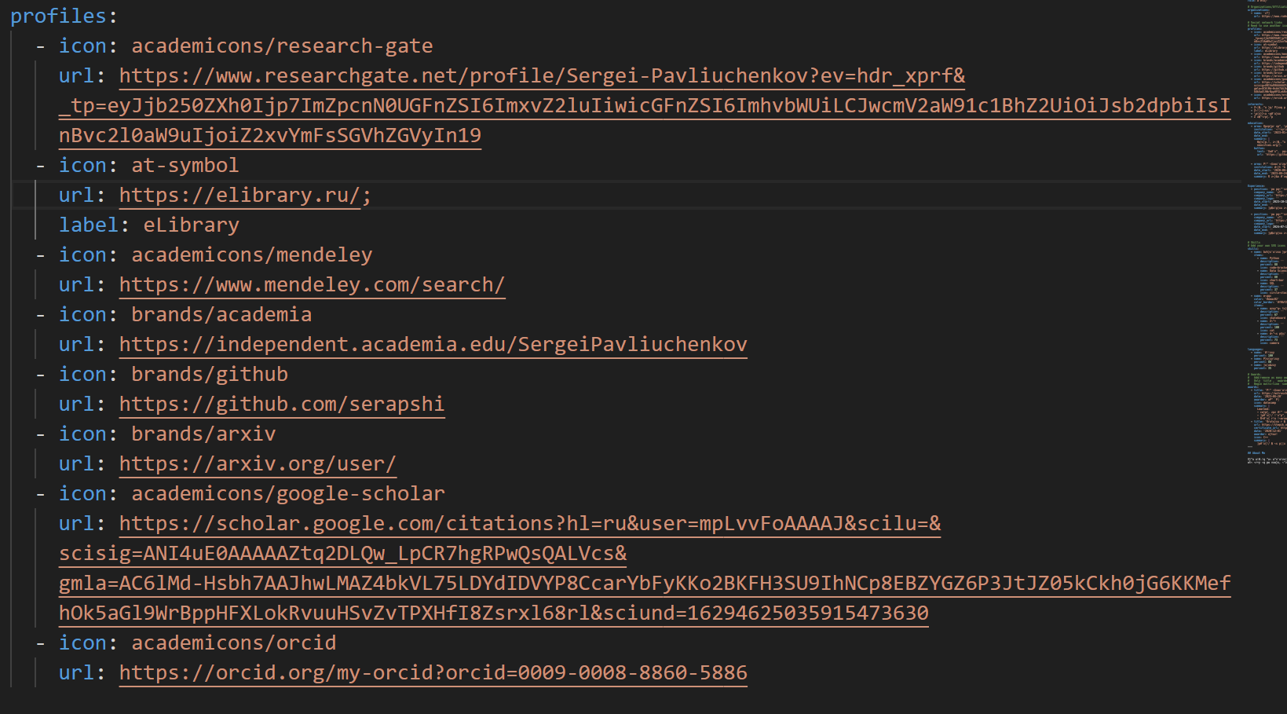

Рис. 1: Редактирование информации

После загрузки новых данных, успешно собираю сайт на сервере.

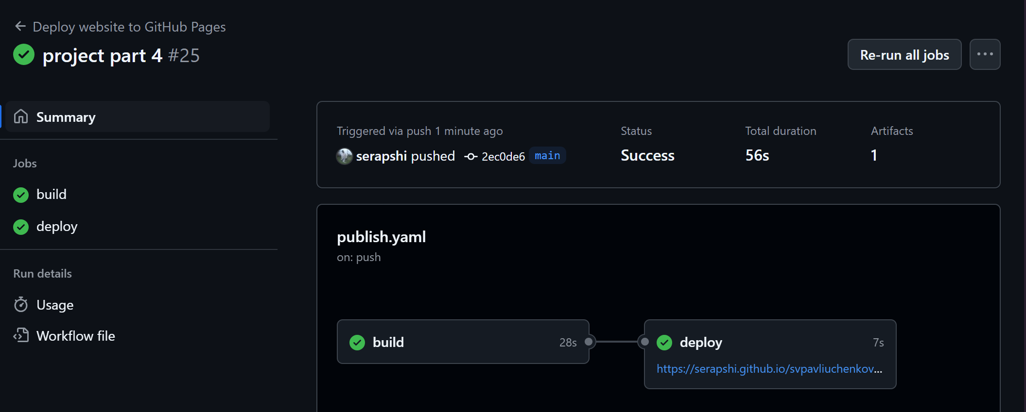

Рис. 2: сборка сайта

Проверяю, как выглядят добавленные ссылки на разные ресурсы.



Рис. 3: Новый вид профиля

Аналогично прошлым этапам, создаю два поста: первый о прошедшей недели, а второй о создании отчетов. Также загружаю все на гитхаб и проверяю, как все отображается на сайте.



Рис. 4: Проверка новых постов

# 4 Выводы

Я зарегистрировался на разных платформах, где в последующем можно будет отмечать свои будущие статьи. Также улучшил навык создания постов на основу Hugo blox.